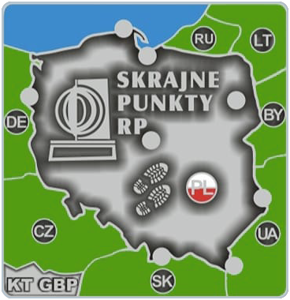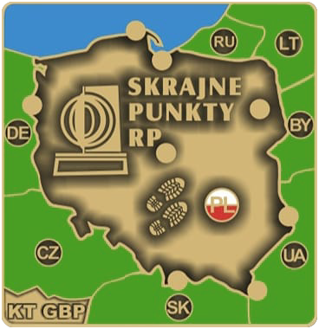

ZASADY ZDOBYWANIA
ODZNAKI „SKRAJNE PUNKTY RP”
Tym razem wybieramy się na krańce Polskie i to dosłownie!
W naszym najnowszym projekcie „Skrajne Punkty RP” odwiedzamy miejsca, gdzie dalej się po prostu nie da! Ani do góry ani na dół ani bardziej na zachód, ani na wschód. Udowodniamy również, że nie można być bardziej w środku Polski, a nawet w Europie.
Jak to możliwe? Bardzo prosto – wystarczy przyjrzeć się poniższej liście:
LISTA SKRAJNYCH PUNKTÓW RP
Lp. | Punkt | Uwagi
1. | Jastrzębia Góra | Najdalej na północ wysunięty kraniec Polski
2. | Opołonek | Najdalej na południe wysunięty kraniec Polski
3. | Osinów Dolny, zakole Odry | Najdalej na zachód wysunięty kraniec Polski
4. | Zosin, zakole Bugu koło Zamościa | Najdalej na wschód wysunięty kraniec Polski
5. | Rysy (2499 m n.p.m.) | Najwyżej położony punkt-szczyt Polski
6. | Marzęcino (ok. 2,2 m p.p.m.) | Najniżej położony punkt w Polsce
6. | Raczki Elbląskie (ok. 1,8 m p.p.m.) | Najniżej położony punkt w Polsce
7. | Piątek koło Łodzi | Umowny środek Polski
8. | Suchowola koło Białegostoku | Umowny środek Europy
Odznaka ma dwa stopnie:
- srebrny (popularny) za odwiedzenie przynajmniej 1. punktu z listy,
- złoty za odwiedzenie minimum 5. punktów z listy.
Obowiązują zasady jak w Regulaminie Klubu Turystycznego „Gdzie Buty Poniosą”.

Opołonek znajduje się na obszarze Bieszczadzkiego Parku Narodowego, by go zdobyć trzeba uzyskać specjalną zgodę od zarządu Parku Narodowego i Straży Granicznej. Można go zdobyć również od strony ukraińskiej z Przełęczy Użockiej zielonym szlakiem, który prowadzi na słynny Kińczyk Bukowski.
W związku z aktualną sytuacja na granicy wschodniej Zosin nie będzie obowiązkowy do stopnia złotego.
Raczki Elbląskie leżące na Żuławach Wiślanych według poprzednich pomiarów najniżej położone miejsce w Polsce, odwiedzenie tego miejsca będzie uznawane wymiennie z Marzęcinem.

